**INDICAÇÃO Nº / 2023**

Indica instalação de Academia ao Ar Livre e Playground na Rua Teresina, Parque da Amizade.

**EXCELENTÍSSIMO SENHOR PRESIDENTE DA CÂMARA MUNICIPAL DE SUMARÉ,**

Nos termos dos art. 203 a 205 do Regimento Interno desta Casa de Lei, **indico** instalação de uma academia ao ar livre e Playground, na aérea verde localizada na Rua Teresina, (próximo ao número 695), Parque da Amizade.

Conforme mostram as fotos anexas, a área verde em questão possui um espaço propício para a construção de um ambiente de lazer que atenderia às necessidades e desejos dos moradores de nossa região. Atendendo aos anseios da população, estamos encaminhando esta indicação para a criação de uma academia ao ar livre e de um playground nesse local. Acreditamos que essa iniciativa contribuirá significativamente para a melhoria da qualidade de vida de nossa comunidade.

A academia ao ar livre proporcionaria à população local a oportunidade de se engajar em atividades físicas regulares, promovendo a saúde e o bem-estar. Além disso, a instalação de um playground ofereceria um espaço seguro e divertido para que as crianças possam brincar e socializar, fortalecendo o vínculo comunitário.

Sala das sessões, 05 de setembro de 2023.

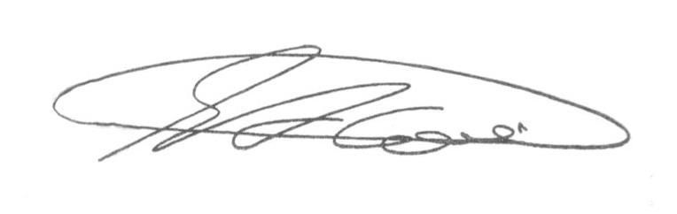

**SEBASTIÃO ALVES CORREA**

Tião Correa (Vereador - PSDB)

**ANEXO**

**Figura 1.** Instalação de academia ao ar livre e Playground, Rua Teresina, Parque da Amizade.

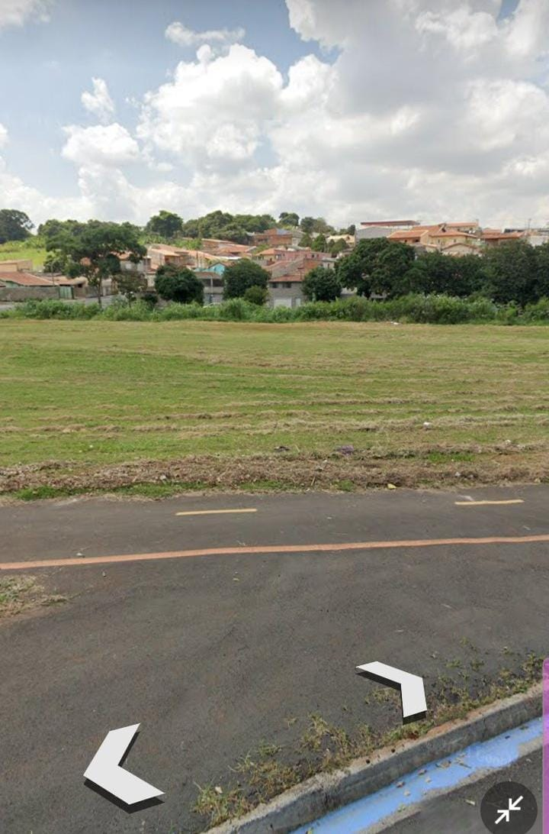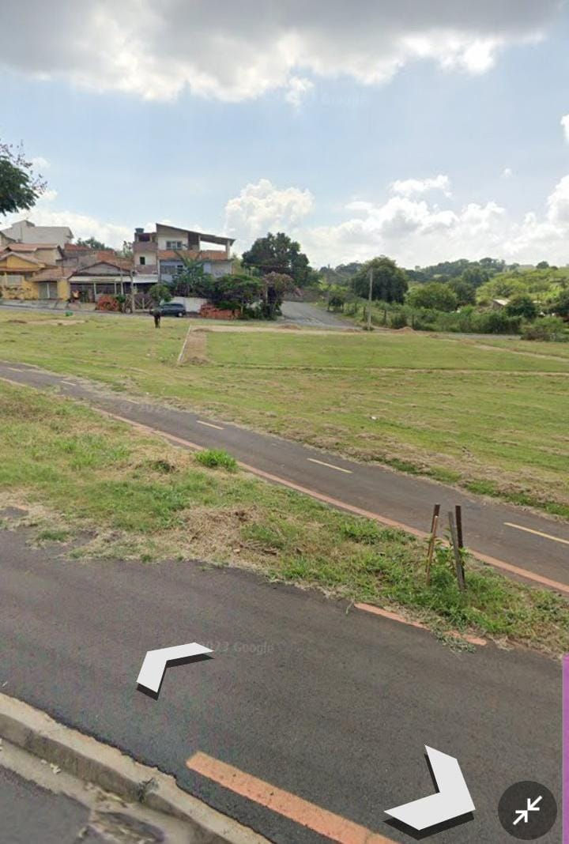



**SEBASTIAO ALVES CORREA**

TIÃO CORREA – Vereador (PSDB)